Муниципальное бюджетное общеобразовательное учреждение

«Средняя общеобразовательная школа №3 г.Семикаракорска»

**Всероссийская Акция «Уроки Памяти»**

Методическая разработкапатриотического урока памяти, посвященного Великой Отечественной войне

**Тема: «Ну что сказать Вам, ветераны?»**

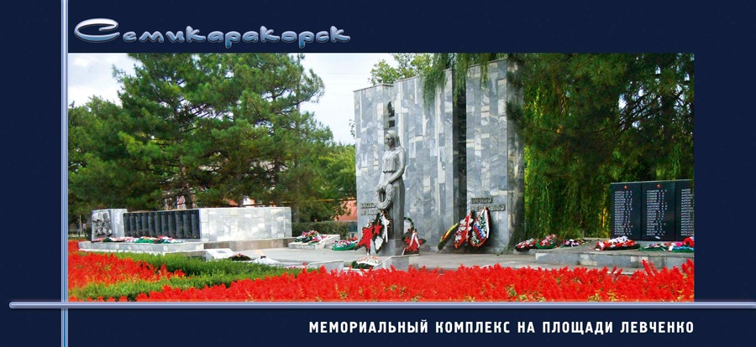

Автор: **Полтаракина Татьяна Андреевна**,

социальный педагог МБОУ «СОШ № г.Семикаракорска» Ростовской области

**2017**

**Содержание**

1. Описание музейного мероприятия…………………………………..3
2. Методическая разработка (Сценарий мероприятия и сопроводительный текст к презентации «Ну что сказать вам, ветераны?»)…………………………………………………………………………………………7
3. Использованная литература и Интернет-ресурсы…………………13

**Описание музейного мероприятия «Ну что сказать Вам, ветераны?»**

Дата проведения : 07.12.2016г.

Место проведения: актовый зал МБОУ СОШ№3

Присутствующие : обучающиеся 9-х классов МБОУ СОШ№3

Приглашенные гости :

*Яков Иванович  Быкадоров -* [*Герой Социалистического Труда*](https://ru.wikipedia.org/wiki/%D0%93%D0%B5%D1%80%D0%BE%D0%B9_%D0%A1%D0%BE%D1%86%D0%B8%D0%B0%D0%BB%D0%B8%D1%81%D1%82%D0%B8%D1%87%D0%B5%D1%81%D0%BA%D0%BE%D0%B3%D0%BE_%D0%A2%D1%80%D1%83%D0%B4%D0%B0)*, участник  ВОВ, Почетный житель г.Семикаракорска и Ростовской области*

*Сокиркина Ольга Филипповна - труженица тыла, «Ветеран педагогического труда», заместитель председателя Совета ветеранов городской учительской организации, член Президиума районного Совета ветеранов войны и труда.*

Священна память о народных героях, бессмертен подвиг советского человека, солдата и труженика в Великой Отечественной войне.

Время неумолимо… С каждым годом все меньше и меньше остается ветеранов той страшной войны. Воспоминания еще живущих ветеранов мы должны сохранить. Нужно успеть дать возможность школьникам пообщаться с живыми участниками Великой Отечественной войны, с тружениками тыла, с детьми войны и их родственниками. Большинства ветеранов уже не с нами… Да и многие из тех, кто еще жив, к сожалению, уже не могут придти в школу по состоянию здоровья. Если есть такая возможность, мы приглашаем родственников на встречу или идем к ветерану домой. Считаем, что только деятельное личное участие школьника в жизни этих людей может эффективно способствовать формированию его активной гражданской позиции. Нам выпала такая возможность –в ходе музейного занятия пообщаться с ветеранами и сказать им свои слова благодарности.

*Целью представленного занятия является :*

* воспитание уважительного отношения к памяти павших героев Великой Отечественной войны, к старшему поколению
* воспитание чувства патриотизма, желания, потребности пережить сердцем то, что пережили их земляки в годы войны
* донесение до умов и сердец ребят мысль о связи поколений, о том, что мы один народ, что история у нас общая.

*Задачи:*изучение жизни ветеранов войны, показ роли обычного русского человека в годы войны на примерах павших и ныне живущих ветеранов ВОВ и тружеников тыла Семикаракорского района

*Форма:*музейное занятие в актовом зале школы с приглашением ветеранов ВОВ

*Методы:*сообщения ведущих, рассказ ветерана ВОВ, просмотр презентации и видеороликов.

*Оборудование:*

* плакаты военных лет
* музыкальное сопровождение (песни военных лет), видеоролики
* видеофильм, созданный краеведами нашей школы о своем земляке ветеране ВОВ Быкадорове Я.И. <https://www.youtube.com/watch?v=5aZYWYELqXQ> (ютуб)

<https://ok.ru/video/43457055361> (сайт Одноклассники)

Краеведам школы удалось собрать материал о жизни ветерана Быкадорова Я.И. , в процессе занятия учащимся показывается фотофильм о нем, созданный краеведами. Яков Иванович Быкадоров - Почетный гражданин города Семикаракорска и Ростовской области , участник Великой Отечественной войны .Это он, потерявший на фронте ногу, вернувшись домой, с большим старанием, с неимоверной волей, стал работать на благо родной страны мелиоратором . Страна высоко оценила его заслуги перед Родиной, присвоив ему звание - Герой Социалистического Труда. Яков Иванович по праву носит имя «Донской Маресьев». Члены краеведческого кружка работают над созданием фонотеки о ветеранах ВОВ. Этот ролик - один из таких фотофильмов, созданный в программе *ProShow Producer.*

Польза от таких встреч огромная, а сами встречи становятся незабываемыми. Что может быть лучше для патриотического воспитания молодежи, чем встреча с участниками самой страшной войны прошлого века и их близкими людьми? Методическая разработка занятия «Ну что сказать Вам, ветераны?» соответствует экспозиции «Они приближали Победу», находящейся в школьном краеведческом музее . На стенде расположены фотографии упомянутых в презентации Героев Советского Союза-наших земляков, участников ВОВ и семикаракорцев - кавалеров Орденов Славы.

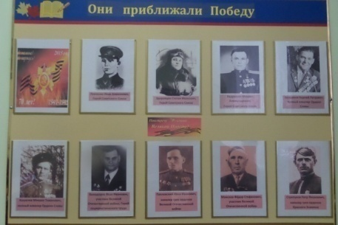

*Экспозиция в школьном краеведческом музее «Они приближали Победу»*

Для проведения мероприятия был использован музыкальный клип «О той весне» 5 канала, сюжет которого переносит наших героев в самое пекло сражения – под взрывы снарядов, на передовую, где навсегда остались миллионы советских солдат. На время обычные школьники превратились в настоящих актёров. Съёмки проходили в реальных условиях – в поле. Дети, которые о войне знают только по рассказам родителей, смогли не просто сыграть, но и прожить историю «о той весне». Песню в клипе исполняют дети – юные певцы хора. А во время мероприятия на школьной сцене одновременно с клипом эту же песню исполняли наши дети, участники хора.

Дети осознают, что подрастающему поколению необходимо чтить память погибших в годы Великой Отечественной войны, уважать тех, кто остался жив, трепетно относиться к их воспоминаниям. Учащиеся приходят к выводу: необходимо предвидеть, что уже через несколько лет не останется в живых ни одного ветерана войны, а память о них должна передаваться из поколения в поколение. И уже они, сегодняшние подростки, будут рассказывать о героях минувшей войны следующему поколению ребят и гордиться тем, что общались, видели, помнят и знают лично тех, кто своей жизнью защитил мир и свободу на нашей земле. Память о тех страшных днях не стареет, не умирает. В конце проведенного мероприятия ветеран Быкадоров Яков Иванович даже спел ребятам песню экспромтом **(см.ролик),** 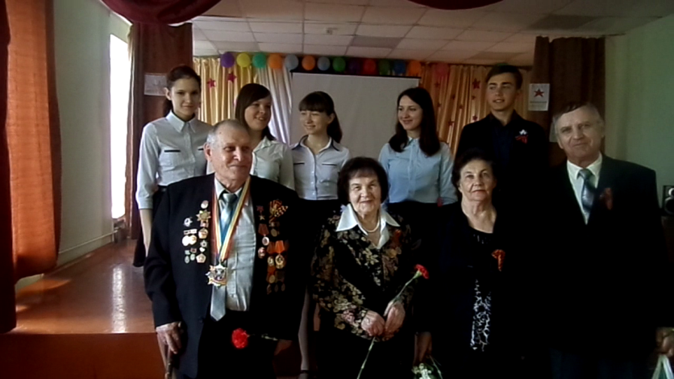

а труженица тыла Сокиркина Ольга Филипповна дала ребятам очень хороший совет. Она попросила ребят: на будущее – говорить очень громко со сцены, как только дети смогут. «Потому что в таком возрасте мы уже плохо слышим, а так хочется слышать каждое ваше слово». 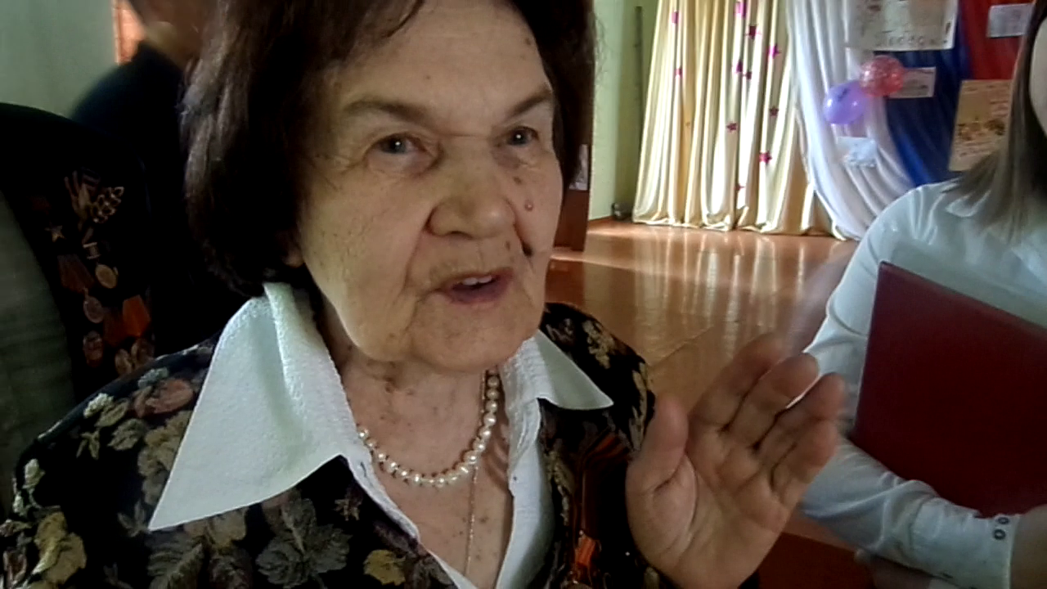 **(см.ролик)**

Мероприятие получилось очень трогательным. Оно взволновало и детей, и гостей. Считаем, что оно оставило глубокий след в детских душах.

**Методическая разработка**

Сценарий музейного мероприятия и сопроводительный текст

к презентации «Ну что сказать вам, ветераны?»

**Слайд №1**

Добрый день, дорогие друзья! Сегодняшнее мероприятие проводится в рамках недели Воинской славы.

**Слайд №2**

Есть события, над которыми не властно время, они навсегда останутся в памяти народной. Именно таким событием стала Великая Отечественная война 1941–1945 годов.

Не заглушить, не вытоптать годам,

Тот длинный путь, что много крови выпил

Как в дом родной нагрянула беда

И первый прогремел смертельный выстрел.

**Слайд №3**

Ежегодно 9 мая вся страна отмечает День Победы над немецко-фашистскими захватчиками. Этот праздник стал символом национальной гордости, славы, доблести.

**Слайд №4**

В этом году Мы отметили 70-летие Великой Победы. Наш народ проникновенно кланяется великим тем годам, хотя прошло уже немало лет, потому что время не властно предать их забвению.

**Слайд №5**

Вот уже второй год в России отмечается новая памятная дата – День неизвестного солдата. Она учреждена в память о российских и советских воинах, погибших в боевых действиях на территории нашей страны и за ее пределами.

**Слайд №6**

Свыше 26 миллионов человек наша страна потеряла во Второй мировой войне. Мы помним о прошлом и благодарим военное поколение за Великую Победу. Она оплачена миллионами жизней, слезами родных и близких. Спасибо павшим и живым.

**Слайд № 7**

Сегодня в нашем зале тепло от дружеской обстановки и тесно от близости эпох и поколений. К нам пришли гости, которые на своих плечах вынесли тяготы страшной войны, прошли огромный жизненный путь с радостями и удачами, потерями и невзгодами. Они пришли навстречу с нами, с поколением, которое не испытало ужасов войны и знает о ней из уроков истории, книг, фильмов, и от тех, кто прошел эту войну – от ветеранов.

**Это Яков Иванович  Быкадоров**

* Участник Великой Отечественной войны
* Почетный житель Ростовской области
* Почетный житель г.Семикаракорска
* [Герой Социалистического Труда](https://ru.wikipedia.org/wiki/%D0%93%D0%B5%D1%80%D0%BE%D0%B9_%D0%A1%D0%BE%D1%86%D0%B8%D0%B0%D0%BB%D0%B8%D1%81%D1%82%D0%B8%D1%87%D0%B5%D1%81%D0%BA%D0%BE%D0%B3%D0%BE_%D0%A2%D1%80%D1%83%D0%B4%D0%B0)

**Сокиркина Ольга Филипповна**

* труженик тыла
* «Ветеран педагогического труда»
* заместитель председателя Совета ветеранов городской учительской организации
* член Президиума районного Совета ветеранов войны и труда

**Слайд №8** (под музыку «Эх, дороги»)

1-й чтец Дороги бывают разные. Например, дорога счастья, дорога успеха. Такие ясные светлые широкие дороги.

2-й чтец А бывают дороги страшные: дороги страданий и слез. Такие дорогие не выбирают, по ним просто идут. Это – дороги войны…

1-й чтец: Мучительной, долгой дорогой войны 4 года шла наша огромная страна вперед, на запад, шла к победной весне.   
2-й чтец: И люди нашего района, вместе со всей страной, прошли через все ужасы этой страшной войны, всеми силами старались бороться, выстоять и победить в этой битве.

**Слайд №9**

Наш Семикаракорский район отправил на фронт своих лучших сынов и дочерей:  
в первые дни войны из нашего района было призвано в ряды Красной Армии свыше 7 тысяч человек, 2 тысячи юношей и девушек, вчерашних выпускников, ушли на фронт добровольно.

**Слайд №10**

Погибло на полях сражений 3350 человек;   
-Пропало без вести 2024 человека;

**Слайд №11**

И хоть списали нас военкоматы,  
Но недругу придется взять в расчет,  
Что в бой пойдут и мертвые солдаты,  
Когда живых тревога призовет.

**Слайд №12**

-Награждено орденами и медалями более 3-х тысяч человек:

**Слайд №13** Трое из них были удостоены высокого звания Герой Советского Союза:

* - Бедрышев Михаил Александрович – его именем назван 7 переулок, где он проживал
* - Левченко Иван Алексеевич – его имя носит площадь героев в нашем городе;
* – летчик Здоровцев Степан Иванович – первым в годы ВОВ был удостоен этого звания;

**Слайд №14**

Еще трое стали кавалерами орденов Славы:

* Зерщиков Корней Петрович
* Кошелев Михаил Тихонович
* Смирнов Иван Иванович

*Песня в исполнении вокальной группы «О той весне» и ролик «О той весне»*

**Слайд №15**

Все мы знаем, как трудно было тем, кто остался в тылу. Ведь ушедших на фронт мужчин заменили женщины, старики, подростки.

**Слайд №16**

Летом 1942 года станица Семикаракорская и район были захвачены немцами. Это было черное время в истории района.

**Слайд №17** (под звуки перестрелки и немецкой речи)

Оккупанты ходили по нашей Семикаракорской земле, наводили свой «новый порядок». Из темных щелей выползали предатели, пособники захватчиков. Фашисты всячески старались сделать советский народ рабами. Палачи, с помощью предателей, выискивали коммунистов, комсомольцев, евреев. За три месяца было расстреляно 169 человек, в том числе 9 детей.   
Люди жили в постоянном страхе. Немцы и румыны ходили по домам и под дулом автомата собирали людей на уборку. Год выдался урожайный! Но ему не радовались, и убирать его не хотели – все равно достанется врагу.

**Слайд №18**

Несмотря не террор, патриоты нашего района как могли, саботировали работу немцев. Кого – то свалил тиф, (немцы жутко боялись этой болезни), во время работы часто ломались телеги, то в молотилку попадал камень или железо.   
**Слайд №19**

Фашисты то и дело устраивали рейды по дворам – собирали для своих солдат «яйки, курки, млеко», отнимали силой и другие продукты, домашний скот.

**Слайд №20**  
 А на заборах висели плакаты: «Кто будет верно служить великой Германии, тот получит надел земли, корову и станет сам себе хозяином»

**Слайд №21**

« Граждане! В течение недели пройти регистрацию: евреям, коммунистам, комсомольцам, активистам. Кто не пройдет регистрацию – расстрел! Лицам, их укрывающим – расстрел!»

«Всем сдать радиоприемники, оружие! Кто не сдаст – расстрел!»

**Слайд №22**

В ноябре 1942 года в станице появился партизанский отряд «Гроза» под командованием капитана, командира эскадрона Петра Григорьевича Филатова. Пётр Григорьевич с горсткой бойцов, не сумевших выйти из окружения, остановились в родительском доме одного из этих бойцов – красноармейца Евгения Аксёнова, но вскоре были вынуждены перейти на нелегальное положение. В партизанский отряд вливались патриоты из близлежащих хуторов.

**Слайд №23**

Одним из таких мальчишек и был связной партизан – школьник из хутора Кузнецовка Ваня Маркин, которому в тот год исполнилось 15 лет.   
Вот как вспоминает это время Иван Акимович:   
« Основным местом боевых действий отряда стала станица Семикаракорская и её окрестности. За это время отряд «Гроза» уничтожил пятерых немецких и семерых румынских офицеров, 36 немецких и 42 румынских солдата;  
Освободили шестерых человек, которых полицаи вели на расстрел, и 18 человек, подготовленных к угону в Германию.  
Также, бойцы партизанского отряда участвовали в разоружении полиции и часовых, охранявших материальные ценности, а в период отхода немецких войск партизанский отряд взял под свою охрану имевшиеся в станице промышленные предприятия, склады зерна и сырья».

**Слайд №24**

Вот они, герои-подпольщики**:**

Блинов Василий Федорович, СветиковВасилий Геннадьевич

**Слайд №25**

Юданов Федор Григорьевич, Башлаев Валентин Иванович

**Слайд №26**   
Пахомов Николай Алексеевич, Аксенов Евгений Васильевич

и многие другие.

**Слайд №27**

В декабре 1942 года, после разгрома немцев под Сталинградом, немецкие войска быстро отступали. Люди прислушивались к доносившейся канонаде, они с нетерпением ждали освобождения станицы.  
Третьего декабря через всю станицу, по улице Авилова мчались краснозвёздные танки 4-го танкового корпуса генерала Ротмистрова и вместе с пехотой погнали врага прочь из Семикаракорской .

**Слайд №28**

К вечеру 4 января 1943 года, части 300 – й стрелковой дивизии полковника Афонина Ивана Михайловича стали расквартировывать на короткий отдых. Но отдыхали недолго. Вскоре бойцы были подняты по боевой тревоге и ушли куда – то в ночь. А рано утром с новой силой заполыхало небо под Раздорами, где уже несколько дней шли кровавые бои за переправу через Дон.

**Слайд №29**

К нам в станицу стали прибывать раненые. Их размещали в школе, здании райфо, госбанка, в домах станичников. Многие из семикаракорцев прошли работать – ухаживать за раненными: Софья Челомбитько, Мария и Александра Михалкины, Евдокия Лойко, Клавдия Араканцева и многие другие. Каждый день немцы стреляли из пушек по нашей станице. Часто налетали самолёты…Но вскоре советские воины – освободители далеко отбросили врага.

**Слайд №30**

Война покатилась дальше на запад, а станицу в Семикаракорскую пришла мирная жизнь.  
Не просто, не сразу ведь району был нанесён огромный ущерб.

Но люди, исстрадавшиеся в фашистской неволе, истосковавшиеся по свободной жизни, с огромным упорством, самоотверженностью брались за работу, восстанавливали разрушенное.

**Слайд №31**

Теперь совсем другая жизнь, но следы Великой Отечественной войны остались. И не только в нашей памяти, но и в каждом городе, в каждом селе – это обелиски и братские могилы наших освободителей. Мы видим площадь Левченко. Здесь рядом с комплексом заложено послание потомкам от участников Великой Отечественной Войны 1941−1945г.г.

**Слайд №32**

Вскрывать послание будут 9 мая 2045 года, в день столетия Великой Победы. Наша святая обязанность - помнить тех, кто отдал свою жизнь во имя будущего на земле.

**Слайд №33**

Неугасима память поколений

И память тех, кого мы свято чтим,

Давайте люди, встанем на мгновенье

И в скорби постоим и помолчим…

**Минута молчания. Звук метронома.**

**Слайд №34 (***слова обращения к присутствующим ветеранам и вообще ко всем ветеранам ВОВ, труженикам тыла, детям войны…)*

**Слайд №35**

Сказать про то, как вы сражались?

В окопах мокли под дождем?

Как вы в атаку поднимались

под плотным вражеским огнем?

**Слайд №36**

Как перед боем вы не спали?

Как вы друзей своих теряли?

Как не жалели даже жизни

Чтоб под врагом не быть Отчизне?

**Слайд №37**

Ну что сказать вам, ветераны?

Какие подыскать слова

Про то, как вашими делами

В историю вписана глава?

**Слайд №38**

А может, слов то и не надо?

Быть может, просто помолчим

И вспомним тех, кого нет рядом?

Молчаньем память их почтим?

Своих друзей припомним лица.

Кому война уже не снится…

Кого уж не тревожат раны…

Ну что сказать вам, ветераны?

**Слайд №39**

Спасибо вам! Поклон вам низкий,  
Чьи имена на обелисках,  
Кто жизнь отдал свою в бою,  
Кто пал от ран и кто в строю.  
Спасибо всем вам, ветераны!  
И хоть болят былые раны, -   
Но вы пожить еще должны,  
Ведь вы – как совесть для страны!

*Слово предоставляется нашим гостям – ветеранам.*

Заключительное слово.

Мы выражаем глубокое почтение всем ветеранам Великой Отечественной войны и людям, сделавшим Великую победу своими руками. Мы помним и благодарны им за все. Спасибо им… (Вручение цветов)

*Заключительная песня о Родине в исполнении уч-ся.*

**Использованная литература и Интернет-ресурсы**

1. <http://nsportal.ru/ap/library/drugoe/2015/07/28/memorialnyy-kompleks-pavshim-geroyam-v-gody-velikoy-otechestvennoy> - мемориальный комплекс Павшим героям на площади И.Левченко в Семикаракорске
2. <https://www.youtube.com/watch?v=5aZYWYELqXQ> -фотофильм о нашем земляке Я.И.Быкадорове, созданный краеведами школы (youtube) <https://ok.ru/video/43457055361> ( на сайте Одноклассники)
3. Ролики из Ютуба «Минута молчания», клип «О той весне», <https://www.youtube.com/watch?v=MFOVwgqdvNc>
4. <https://yandex.ru/images/search?img_url=http%3A%2F%2Fi62.fastpic.ru%2Fbig%2F2014%2F0507%2F08%2Fe6f134bfd639de0aef4f2e656474bc08.jpg&_=1444566589796&p=1&text=плакаты%20военных%20лет%201> - плакаты военных лет
5. Звуковые файлы (перестрелка ,немецкая речь), (минус песни «Эх, дороги!»)
6. Кондратенко В. Не иссякнет твой блеск, «Жемчужина Дона!»

Ростов н./Д, Малыш, 2004.